Міністерство освіти і науки України
Національний університет «Одеська політехніка»
Інститут комп’ютерних систем
Кафедра інженерії програмного забезпечення

Модульна контрольна робота №1
з дисципліни «Об'єктно-орієнтоване програмування на Java»
Варіант 26
«Система управління туристичним агентством»

Виконав:
гр. АС-253
Троцький Костянтин

Перевірив:
Шаманіна Т.В

Одеса 2026
2. Формулювання завдань
Розробити програму мовою Java для системи управління туристичним агентством, яка забезпечує облік турів і клієнтів, бронювання та скасування турів, зміну цін із застосуванням знижок, пошук турів за типом відпочинку та виведення статистики. Програма повинна працювати в консолі через текстове меню.
Відповідно до варіанта 26 необхідно виконати такі завдання:
1. Базовий клас Tour. Створити клас туру з полями: назва, тривалість (у днях), країна, тип відпочинку, ціна та знижка. Реалізувати кілька конструкторів, методи доступу (get/set) з перевіркою коректності даних, метод getInfo() для виведення інформації про тур.
2. Перелік (enum). Створити перелік TravelType з типами відпочинку (пляжний, гірськолижний, екскурсійний, гарячі тури, еко-туризм, інший), кожен елемент якого має текстовий опис.
3. Успадкування. Створити базовий клас Person (ім’я, телефон, email) та похідний клас Client, який додатково зберігає список заброньованих турів і перевизначає метод виведення інформації.
4. Перевантаження методів. Реалізувати перевантажені методи встановлення ціни туру: setPrice(price) — без знижки та setPrice(price, discount) — зі знижкою.
5. Демонстрація роботи. У класі Main реалізувати консольне меню для перегляду, додавання, редагування та видалення турів і клієнтів, бронювання й скасування турів, пошуку турів за типом та виведення статистики.
Під час розроблення програми застосувати основні принципи об’єктно-орієнтованого програмування: інкапсуляцію, успадкування, поліморфізм та абстракцію.
3. Лістинг програми
Файл MKR/src/Main.java:
import java.util.ArrayList;
import java.util.List;
import java.util.Scanner;
// ===================== 2. Enum =====================
// Перелік типів відпочинку; кожна константа має текстовий опис
enum TravelType {
BEACH("пляжний відпочинок"),
SKI("гірськолижний"),
EXCURSION("екскурсійний"),
HOT("гарячі тури"),
ECO("еко-туризм"),
OTHER("інший");
private final String description;
TravelType(String description) {
this.description = description;
}
public String getDescription() {
return description;
}
}
// ===================== 1. Базовий клас Tour =====================
// Тур: назва, тривалість (днів), країна, тип відпочинку, ціна та знижка
class Tour {
private String name;
private int size;
private String country;
private TravelType type;
private double price;
private double discount;
// ===== Конструктори =====
public Tour() {
this("Без назви", 1, "Невідомо", TravelType.OTHER, 0.0);
}
public Tour(String name, int size, String country, TravelType type, double price) {
setName(name);
setSize(size);
setCountry(country);
setType(type);
setPrice(price);
}
public Tour(String name, int size, String country, TravelType type,
double price, double discount) {
this(name, size, country, type, price);
setPrice(price, discount);
}
// ===== 4. Перевантаження методів =====
public void setPrice(double price) {
if (price < 0) {
throw new IllegalArgumentException("Ціна не може бути від'ємною");
}
this.price = price;
this.discount = 0;
}
public void setPrice(double price, double discount) {
if (discount < 0 || discount > 100) {
throw new IllegalArgumentException("Знижка має бути від 0 до 100%");
}
setPrice(price);
this.discount = discount;
}
// Підсумкова ціна з урахуванням знижки, округлена до копійок
public double getPrice() {
return Math.round(price * (100 - discount)) / 100.0;
}
public int getDuration() {
return size;
}
public double getBasePrice() { return price; }
public double getDiscount() { return discount; }
public String getName() { return name; }
public String getCountry() { return country; }
public TravelType getType() { return type; }
// ===== Сетери з перевіркою коректності даних =====
public void setName(String name) {
if (name == null || name.isBlank()) {
throw new IllegalArgumentException("Назва не може бути порожньою");
}
this.name = name;
}
public void setSize(int size) {
if (size <= 0) {
throw new IllegalArgumentException("Тривалість має бути більше 0");
}
this.size = size;
}
public void setCountry(String country) {
if (country == null || country.isBlank()) {
throw new IllegalArgumentException("Країна не може бути порожньою");
}
this.country = country;
}
public void setType(TravelType type) {
this.type = (type == null) ? TravelType.OTHER : type;
}
// Рядок з ціною (і знижкою, якщо вона є) з заданим відступом
public String getPriceInfo(String indent) {
if (discount > 0) {
return indent + "Ціна: " + price + " грн (знижка " + discount + "%)\n"
+ indent + "Підсумкова ціна: " + getPrice() + " грн";
}
return indent + "Ціна: " + price + " грн";
}
public String getInfo() {
return "Назва: " + name + "\n"
+ "Тип: " + type + " (" + type.getDescription() + ")\n"
+ "Країна: " + country + "\n"
+ "Тривалість: " + size + " дн.\n"
+ getPriceInfo("");
}
@Override
public String toString() {
return name + " (" + size + " дн.)";
}
}
// ===================== 3. Успадкування =====================
// Базовий клас для людей: ім'я, телефон, email
class Person {
private String name;
private String phone;
private String email;
public Person(String name, String phone, String email) {
this.name = name;
this.phone = phone;
this.email = email;
}
public String getName() { return name; }
public String getPhone() { return phone; }
public String getEmail() { return email; }
public void setName(String name) { this.name = name; }
public void setPhone(String phone) { this.phone = phone; }
public void setEmail(String email) { this.email = email; }
public void displayInfo() {
System.out.println("Ім'я: " + name);
System.out.println("Телефон: " + phone);
System.out.println("Email: " + email);
}
}
// Клієнт агентства — нащадок Person зі списком заброньованих турів
class Client extends Person {
private List<Tour> bookedTours = new ArrayList<>();
public Client(String name, String phone, String email) {
super(name, phone, email);
}
// Повертає false, якщо тур уже заброньовано цим клієнтом
public boolean bookTour(Tour tour) {
if (bookedTours.contains(tour)) {
return false;
}
bookedTours.add(tour);
return true;
}
public void cancelTour(Tour tour) {
bookedTours.remove(tour);
}
public List<Tour> getBookedTours() {
return bookedTours;
}
// Загальна вартість усіх бронювань клієнта
public double getTotalCost() {
double sum = 0;
for (Tour t : bookedTours) {
sum += t.getPrice();
}
return sum;
}
// Перевизначення: додатково виводить заброньовані тури
@Override
public void displayInfo() {
System.out.println("Клієнт: " + getName());
System.out.println("Телефон: " + getPhone());
System.out.println("Email: " + getEmail());
System.out.println("Заброньовані тури:");
if (bookedTours.isEmpty()) {
System.out.println(" (немає бронювань)");
return;
}
for (int i = 0; i < bookedTours.size(); i++) {
Tour t = bookedTours.get(i);
System.out.println(" " + (i + 1) + ". " + t);
System.out.println(t.getPriceInfo(" "));
}
}
}
// ===================== 5. Демонстрація роботи (меню) =====================
public class Main {
private static final Scanner sc = new Scanner(System.in);
private static final List<Tour> tours = new ArrayList<>();
private static final List<Client> clients = new ArrayList<>();
// Головний цикл: виводимо меню і виконуємо обрану дію
public static void main(String[] args) {
loadDemoData();
while (true) {
printMenu();
int choice = readInt("Ваш вибір: ", 0, 13);
System.out.println();
try {
switch (choice) {
case 1 -> showTours();
case 2 -> addTour();
case 3 -> editTour();
case 4 -> changePrice();
case 5 -> deleteTour();
case 6 -> findToursByType();
case 7 -> showClients();
case 8 -> addClient();
case 9 -> editClient();
case 10 -> deleteClient();
case 11 -> bookTour();
case 12 -> cancelBooking();
case 13 -> showStatistics();
case 0 -> {
System.out.println("До побачення!");
return;
}
}
} catch (IllegalArgumentException e) {
System.out.println("Помилка: " + e.getMessage());
}
System.out.println();
}
}
private static void printMenu() {
System.out.println("========== ТУРИСТИЧНЕ АГЕНТСТВО ==========");
System.out.println("--- Тури ---");
System.out.println(" 1. Переглянути всі тури");
System.out.println(" 2. Додати тур");
System.out.println(" 3. Редагувати тур");
System.out.println(" 4. Змінити ціну / застосувати знижку");
System.out.println(" 5. Видалити тур");
System.out.println(" 6. Пошук турів за типом відпочинку");
System.out.println("--- Клієнти ---");
System.out.println(" 7. Переглянути всіх клієнтів");
System.out.println(" 8. Додати клієнта");
System.out.println(" 9. Редагувати клієнта");
System.out.println("10. Видалити клієнта");
System.out.println("--- Бронювання ---");
System.out.println("11. Забронювати тур");
System.out.println("12. Скасувати бронювання");
System.out.println("13. Статистика");
System.out.println(" 0. Вихід");
System.out.println("==========================================");
}
// ---------- Тури ----------
private static void showTours() {
System.out.println("--- Інформація про тури ---");
if (tours.isEmpty()) {
System.out.println("Список турів порожній.");
return;
}
for (int i = 0; i < tours.size(); i++) {
System.out.println("[" + (i + 1) + "]");
System.out.println(tours.get(i).getInfo());
System.out.println();
}
}
private static void addTour() {
System.out.println("--- Додавання туру ---");
String name = readNonEmpty("Назва: ");
int size = readInt("Тривалість (днів): ", 1, 365);
String country = readNonEmpty("Країна: ");
TravelType type = readType();
double price = readDouble("Ціна (грн): ", 0, 10_000_000);
double discount = readDouble("Знижка (%) (0 - без знижки): ", 0, 100);
Tour tour = (discount > 0)
? new Tour(name, size, country, type, price, discount)
: new Tour(name, size, country, type, price);
tours.add(tour);
System.out.println("Тур додано: " + tour);
}
private static void editTour() {
Tour tour = chooseTour();
if (tour == null) return;
while (true) {
System.out.println("\nПоточні дані:\n" + tour.getInfo());
System.out.println("\nЩо змінити?");
System.out.println("1. Назву");
System.out.println("2. Тривалість");
System.out.println("3. Країну");
System.out.println("4. Тип відпочинку");
System.out.println("0. Завершити редагування");
int c = readInt("Ваш вибір: ", 0, 4);
switch (c) {
case 1 -> tour.setName(readNonEmpty("Нова назва: "));
case 2 -> tour.setSize(readInt("Нова тривалість (днів): ", 1, 365));
case 3 -> tour.setCountry(readNonEmpty("Нова країна: "));
case 4 -> tour.setType(readType());
case 0 -> {
System.out.println("Зміни збережено.");
return;
}
}
}
}
private static void changePrice() {
Tour tour = chooseTour();
if (tour == null) return;
System.out.println(tour.getPriceInfo(""));
System.out.println("1. Встановити ціну без знижки -> setPrice(price)");
System.out.println("2. Встановити ціну зі знижкою -> setPrice(price, discount)");
int c = readInt("Ваш вибір: ", 1, 2);
double price = readDouble("Ціна (грн): ", 0, 10_000_000);
if (c == 1) {
tour.setPrice(price);
} else {
double discount = readDouble("Знижка (%): ", 0, 100);
tour.setPrice(price, discount);
}
System.out.println("Ціну оновлено:\n" + tour.getPriceInfo(""));
}
private static void deleteTour() {
Tour tour = chooseTour();
if (tour == null) return;
tours.remove(tour);
// видаляємо тур і з бронювань усіх клієнтів
for (Client c : clients) {
c.cancelTour(tour);
}
System.out.println("Тур \"" + tour.getName() + "\" видалено.");
}
private static void findToursByType() {
TravelType type = readType();
System.out.println("--- Тури типу " + type + " (" + type.getDescription() + ") ---");
boolean found = false;
for (Tour t : tours) {
if (t.getType() == type) {
System.out.println(t.getInfo());
System.out.println();
found = true;
}
}
if (!found) {
System.out.println("Турів такого типу не знайдено.");
}
}
// ---------- Клієнти ----------
private static void showClients() {
System.out.println("--- Інформація про клієнтів ---");
if (clients.isEmpty()) {
System.out.println("Список клієнтів порожній.");
return;
}
for (Client c : clients) {
c.displayInfo();
System.out.println();
}
}
private static void addClient() {
System.out.println("--- Додавання клієнта ---");
String name = readNonEmpty("ПІБ: ");
String phone = readNonEmpty("Телефон: ");
String email = readNonEmpty("Email: ");
clients.add(new Client(name, phone, email));
System.out.println("Клієнта додано: " + name);
}
private static void editClient() {
Client client = chooseClient();
if (client == null) return;
while (true) {
System.out.println();
client.displayInfo();
System.out.println("\nЩо змінити?");
System.out.println("1. ПІБ");
System.out.println("2. Телефон");
System.out.println("3. Email");
System.out.println("0. Завершити редагування");
int c = readInt("Ваш вибір: ", 0, 3);
switch (c) {
case 1 -> client.setName(readNonEmpty("Нове ПІБ: "));
case 2 -> client.setPhone(readNonEmpty("Новий телефон: "));
case 3 -> client.setEmail(readNonEmpty("Новий email: "));
case 0 -> {
System.out.println("Зміни збережено.");
return;
}
}
}
}
private static void deleteClient() {
Client client = chooseClient();
if (client == null) return;
clients.remove(client);
System.out.println("Клієнта \"" + client.getName() + "\" видалено.");
}
// ---------- Бронювання ----------
private static void bookTour() {
Client client = chooseClient();
if (client == null) return;
Tour tour = chooseTour();
if (tour == null) return;
if (client.bookTour(tour)) {
System.out.println("Тур \"" + tour.getName() + "\" заброньовано для "
+ client.getName() + ".");
} else {
System.out.println("Цей тур уже заброньовано цим клієнтом.");
}
}
private static void cancelBooking() {
Client client = chooseClient();
if (client == null) return;
List<Tour> booked = client.getBookedTours();
if (booked.isEmpty()) {
System.out.println("У клієнта немає бронювань.");
return;
}
for (int i = 0; i < booked.size(); i++) {
System.out.println((i + 1) + ". " + booked.get(i));
}
int n = readInt("Номер бронювання для скасування: ", 1, booked.size());
Tour tour = booked.get(n - 1);
client.cancelTour(tour);
System.out.println("Бронювання \"" + tour.getName() + "\" скасовано.");
}
private static void showStatistics() {
int totalBookings = 0;
double totalSum = 0;
for (Client c : clients) {
totalBookings += c.getBookedTours().size();
totalSum += c.getTotalCost();
}
System.out.println("--- Статистика ---");
System.out.println("Турів в агентстві: " + tours.size());
System.out.println("Клієнтів: " + clients.size());
System.out.println("Загальна кількість заброньованих турів: " + totalBookings);
System.out.println("Загальна сума бронювань: " + Math.round(totalSum * 100) / 100.0 + " грн");
}
// ---------- Вибір зі списків ----------
private static Tour chooseTour() {
if (tours.isEmpty()) {
System.out.println("Список турів порожній.");
return null;
}
System.out.println("Оберіть тур:");
for (int i = 0; i < tours.size(); i++) {
System.out.println((i + 1) + ". " + tours.get(i));
}
int n = readInt("Номер туру: ", 1, tours.size());
return tours.get(n - 1);
}
private static Client chooseClient() {
if (clients.isEmpty()) {
System.out.println("Список клієнтів порожній.");
return null;
}
System.out.println("Оберіть клієнта:");
for (int i = 0; i < clients.size(); i++) {
System.out.println((i + 1) + ". " + clients.get(i).getName());
}
int n = readInt("Номер клієнта: ", 1, clients.size());
return clients.get(n - 1);
}
private static TravelType readType() {
TravelType[] types = TravelType.values();
System.out.println("Тип відпочинку:");
for (int i = 0; i < types.length; i++) {
System.out.println((i + 1) + ". " + types[i] + " - " + types[i].getDescription());
}
int n = readInt("Номер типу: ", 1, types.length);
return types[n - 1];
}
// ---------- Безпечне зчитування ----------
private static int readInt(String prompt, int min, int max) {
while (true) {
System.out.print(prompt);
String line = sc.nextLine().trim();
try {
int value = Integer.parseInt(line);
if (value >= min && value <= max) return value;
} catch (NumberFormatException ignored) {
}
System.out.println("Введіть ціле число від " + min + " до " + max + ".");
}
}
private static double readDouble(String prompt, double min, double max) {
while (true) {
System.out.print(prompt);
String line = sc.nextLine().trim().replace(',', '.');
try {
double value = Double.parseDouble(line);
if (value >= min && value <= max) return value;
} catch (NumberFormatException ignored) {
}
System.out.println("Введіть число від " + min + " до " + max + ".");
}
}
private static String readNonEmpty(String prompt) {
while (true) {
System.out.print(prompt);
String line = sc.nextLine().trim();
if (!line.isEmpty()) return line;
System.out.println("Поле не може бути порожнім.");
}
}
// ---------- Початкові дані ----------
private static void loadDemoData() {
Tour turkey = new Tour("Відпочинок у Туреччині", 7, "Туреччина",
TravelType.BEACH, 850.0);
Tour bukovel = new Tour("Гірськолижний тур у Буковель", 5, "Україна",
TravelType.SKI, 620.0, 15.0);
Tour prague = new Tour("Екскурсійний тур \"Прага – Відень\"", 6, "Чехія",
TravelType.EXCURSION, 780.0, 10.0);
tours.add(turkey);
tours.add(bukovel);
tours.add(prague);
Client olena = new Client("Олена Коваленко", "+380501234567", "olena@mail.com");
Client dmytro = new Client("Дмитро Сидоренко", "+380937654321", "dmytro@mail.com");
olena.bookTour(turkey);
olena.bookTour(prague);
dmytro.bookTour(bukovel);
clients.add(olena);
clients.add(dmytro);
}
}
4. Скріншоти результатів виконання програми
Нижче наведено результати виконання програми. Дані, які вводив користувач з клавіатури, виділено зеленим курсивом.
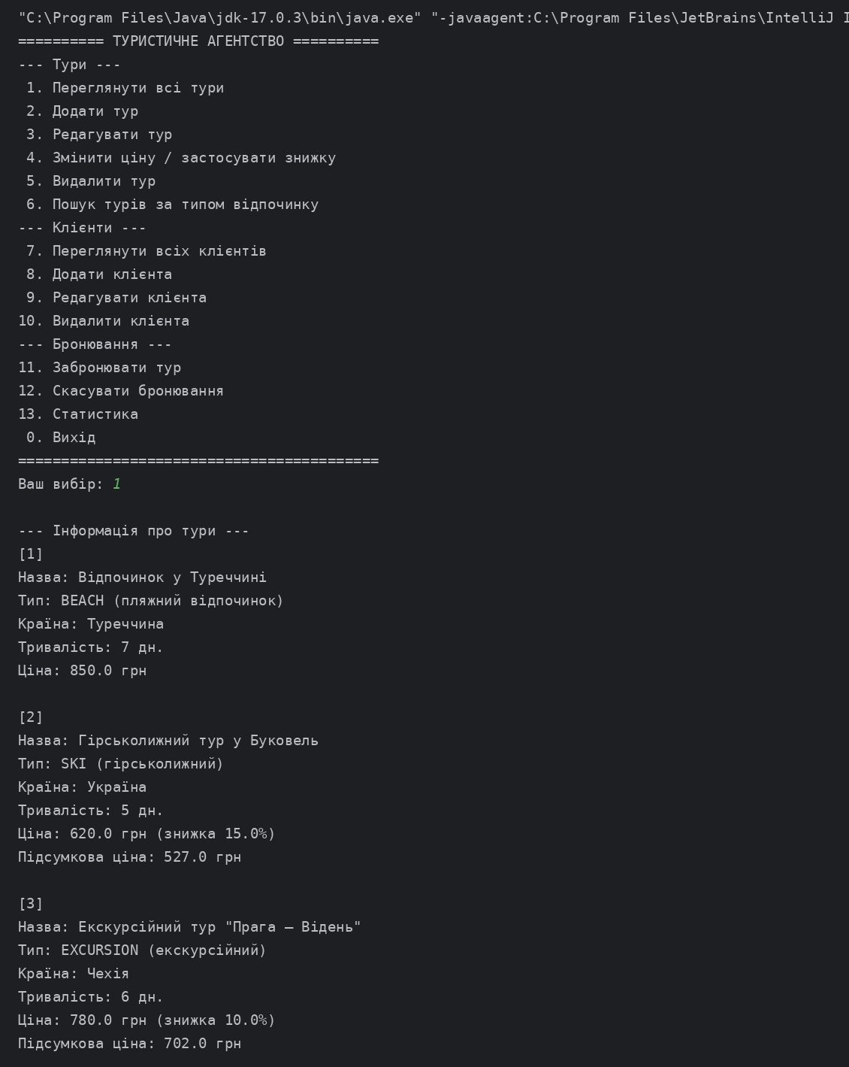
Рисунок 1 – Головне меню програми та перегляд усіх турів (пункт 1)
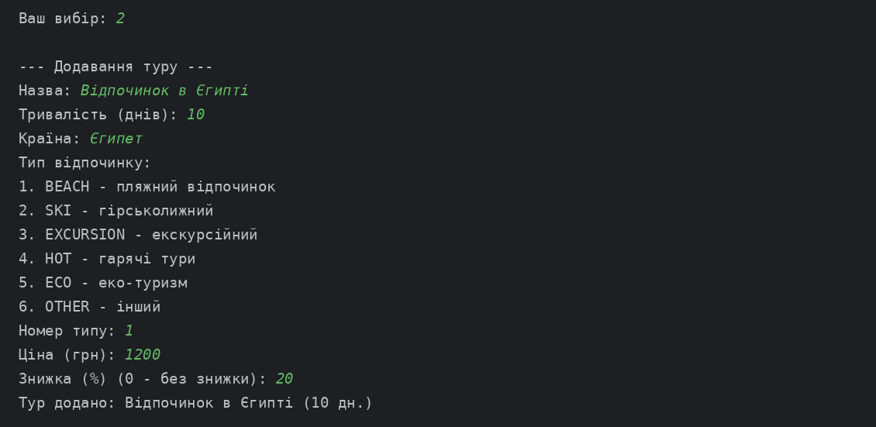
Рисунок 2 – Додавання нового туру (пункт 2): введення назви, тривалості, країни, типу відпочинку, ціни та знижки
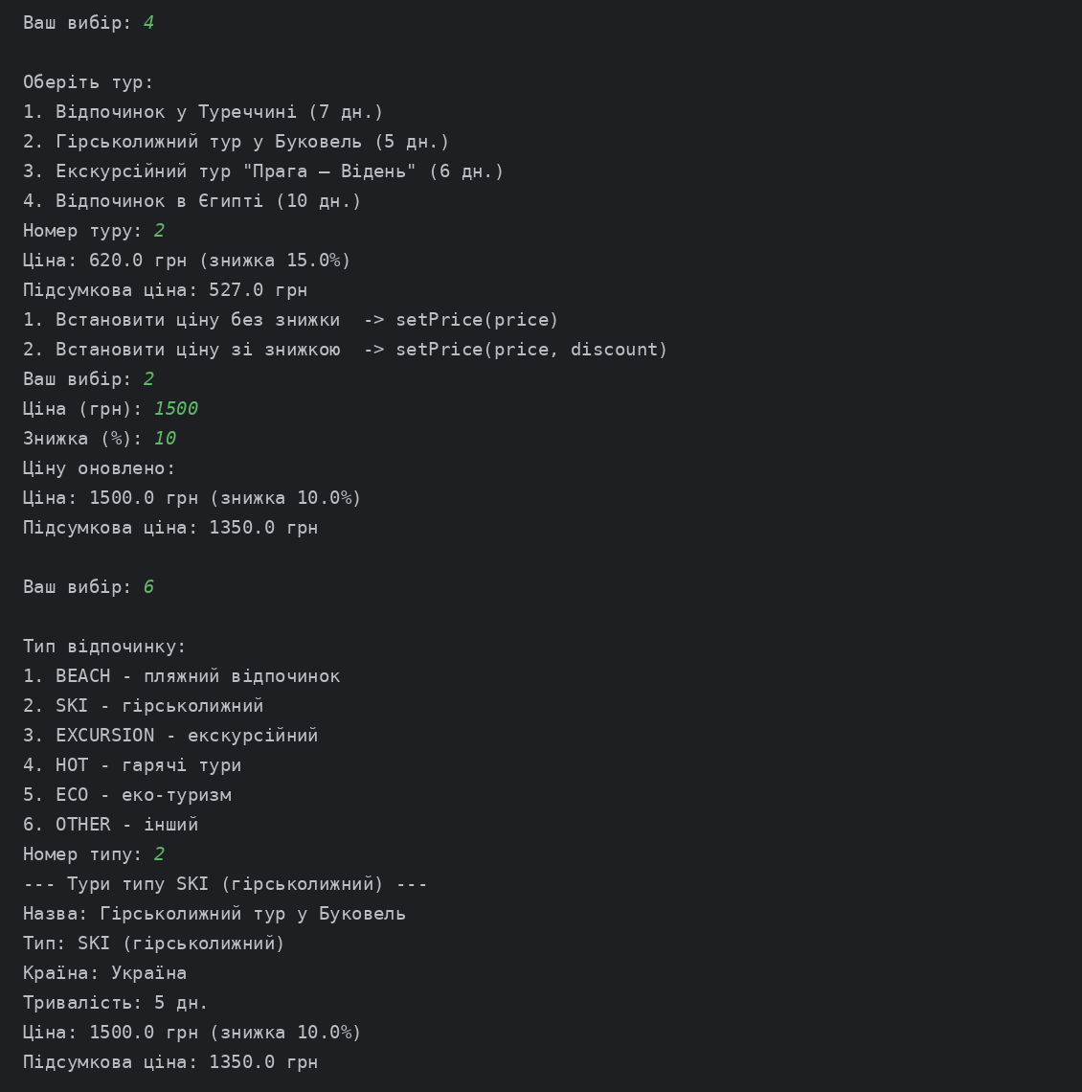
Рисунок 3 – Зміна ціни туру зі знижкою — перевантажений метод setPrice(price, discount) (пункт 4) та пошук турів за типом відпочинку (пункт 6)
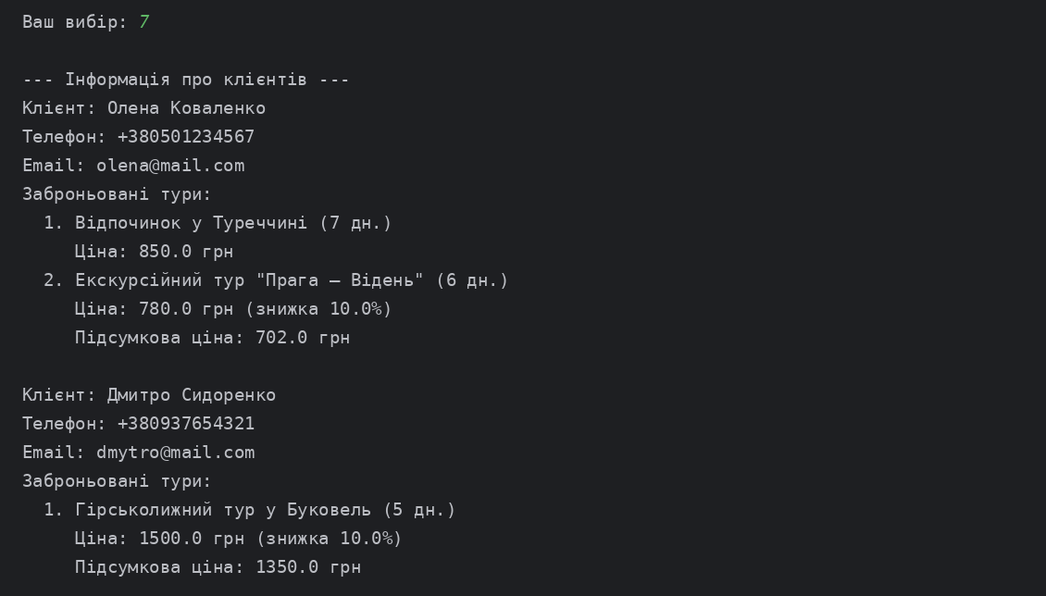
Рисунок 4 – Перегляд усіх клієнтів та їхніх бронювань (пункт 7)
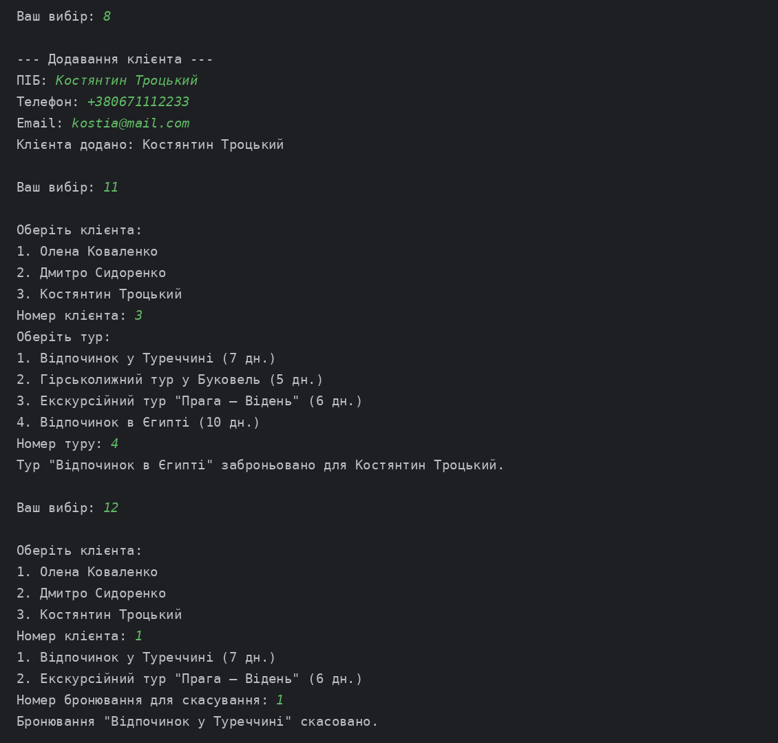
Рисунок 5 – Додавання клієнта (пункт 8), бронювання туру (пункт 11) та скасування бронювання (пункт 12)
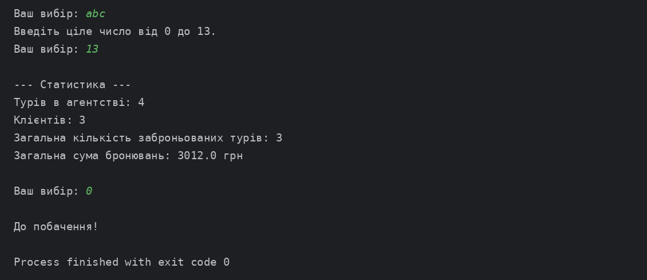
Рисунок 6 – Обробка некоректного введення, статистика агентства (пункт 13) та вихід з програми (пункт 0)
5. Пояснювальна записка
Короткий опис реалізації
Розроблено консольну програму мовою Java для управління туристичним агентством. Програма зберігає список турів і список клієнтів, дозволяє додавати, редагувати та видаляти записи, бронювати тури для клієнтів і скасовувати бронювання, змінювати ціну туру з урахуванням знижки, шукати тури за типом відпочинку та виводити загальну статистику агентства. Під час запуску програма завантажує демонстраційні дані (три тури та два клієнти), після чого користувач працює з нею через текстове меню.
Використані інструменти
- Мова програмування: Java.
- Версія JDK: JDK 17 (використано switch-вирази зі стрілками «->», які доступні починаючи з Java 14).
- Середовище розробки: IntelliJ IDEA.
- Бібліотеки: стандартна бібліотека Java — java.util.ArrayList, java.util.List (зберігання турів, клієнтів і бронювань), java.util.Scanner (введення даних з клавіатури).
Опис класів, їхніх полів і методів
- Перелік TravelType — типи відпочинку: BEACH (пляжний відпочинок), SKI (гірськолижний), EXCURSION (екскурсійний), HOT (гарячі тури), ECO (еко-туризм), OTHER (інший).
Поле: description — текстовий опис типу. Методи: конструктор TravelType(String description), getDescription().
- Клас Tour — тур туристичного агентства.
Поля (private): name — назва, size — тривалість у днях, country — країна, type — тип відпочинку (TravelType), price — базова ціна, discount — знижка у відсотках.
Конструктори: Tour() — тур за замовчуванням; Tour(name, size, country, type, price) — тур без знижки; Tour(name, size, country, type, price, discount) — тур зі знижкою.
Методи: перевантажені setPrice(double price) та setPrice(double price, double discount); getPrice() — підсумкова ціна з урахуванням знижки; getBasePrice(), getDiscount(), getDuration(), getName(), getCountry(), getType() — гетери; setName(), setSize(), setCountry(), setType() — сетери з перевіркою даних; getPriceInfo(String indent) — рядок з інформацією про ціну; getInfo() — повна інформація про тур; toString() — коротке подання туру (назва і тривалість).
- Клас Person — базовий клас для людей.
Поля (private): name — ім’я, phone — телефон, email — електронна пошта. Методи: конструктор Person(name, phone, email), гетери getName(), getPhone(), getEmail(), сетери setName(), setPhone(), setEmail(), displayInfo() — виведення контактних даних.
- Клас Client (нащадок Person) — клієнт агентства.
Поле (private): bookedTours — список заброньованих турів (List<Tour>). Методи: конструктор Client(name, phone, email), що викликає super(...); bookTour(Tour tour) — бронювання туру (повертає false, якщо тур уже заброньовано); cancelTour(Tour tour) — скасування бронювання; getBookedTours() — список бронювань; getTotalCost() — загальна вартість бронювань; перевизначений displayInfo() — виведення даних клієнта разом з його турами.
- Клас Main — керуючий клас програми.
Поля (private static final): sc — об’єкт Scanner, tours — список турів, clients — список клієнтів.
Методи: main() — головний цикл меню; printMenu() — виведення меню; showTours(), addTour(), editTour(), changePrice(), deleteTour(), findToursByType() — робота з турами; showClients(), addClient(), editClient(), deleteClient() — робота з клієнтами; bookTour(), cancelBooking() — бронювання; showStatistics() — статистика; chooseTour(), chooseClient(), readType() — вибір елемента зі списку; readInt(), readDouble(), readNonEmpty() — безпечне зчитування даних; loadDemoData() — заповнення програми початковими даними.
Пояснення застосованих принципів ООП
Інкапсуляція. Усі поля класів Tour, Person і Client мають модифікатор private, тому до них неможливо звернутися напряму ззовні класу. Читання і зміна значень виконуються лише через публічні методи. Сетери класу Tour перевіряють коректність даних (назва і країна не можуть бути порожніми, тривалість має бути більшою за 0, ціна — невід’ємною, знижка — від 0 до 100 %) і в разі помилки генерують виняток IllegalArgumentException. Підсумкова ціна не зберігається окремо, а обчислюється методом getPrice().
Успадкування. Клас Client розширює клас Person за допомогою ключового слова extends і повторно використовує його поля та методи для роботи з контактними даними. Конструктор Client викликає конструктор батьківського класу через super(name, phone, email).
Поліморфізм. Динамічний поліморфізм реалізовано перевизначенням методів (@Override): Client перевизначає displayInfo(), а Tour — метод toString() класу Object. Статичний поліморфізм реалізовано перевантаженням: методи setPrice(double) і setPrice(double, double), а також три конструктори класу Tour з різним набором параметрів.
Абстракція. Кожен клас описує лише суттєві для задачі властивості об’єкта: тур — назву, країну, тривалість, тип і ціну, людина — контактні дані. Клас Person виділяє спільні властивості людей у загальну модель, а перелік TravelType задає фіксований набір допустимих типів відпочинку.
Спосіб введення та обробки даних
Початкові дані (три тури та два клієнти з бронюваннями) створюються програмно в методі loadDemoData() через виклики конструкторів. Решту даних користувач вводить з клавіатури за допомогою класу Scanner. Для безпечного введення використано допоміжні методи: readInt() і readDouble() зчитують рядок, перетворюють його на число та перевіряють, чи потрапляє значення в допустимий діапазон (для дробових чисел кома замінюється крапкою); readNonEmpty() не дозволяє ввести порожній рядок. У разі некоректного введення програма виводить підказку і повторює запит. Винятки IllegalArgumentException, які генерують сетери, перехоплюються в головному циклі, тому помилка не призводить до завершення програми.
Логіка виконання алгоритму
1. Програма завантажує демонстраційні дані методом loadDemoData().
2. У нескінченному циклі виводиться меню, і користувач вводить номер пункту від 0 до 13.
3. За допомогою оператора switch викликається метод, що відповідає обраному пункту.
4. Для дій з конкретним туром або клієнтом спочатку виводиться нумерований список, і користувач обирає потрібний елемент за номером.
5. Під час додавання туру програма за значенням знижки вирішує, який конструктор викликати: зі знижкою чи без неї.
6. Під час зміни ціни користувач обирає один з перевантажених методів setPrice().
7. Під час видалення туру він також вилучається з бронювань усіх клієнтів.
8. Під час бронювання метод bookTour() перевіряє, чи не заброньовано цей тур клієнтом раніше.
9. Статистика обчислюється проходом по всіх клієнтах: підсумовуються кількість бронювань і їхня вартість.
10. Робота програми завершується після вибору пункту 0.
Спосіб виведення результатів
Результати виводяться в консоль за допомогою System.out.println(). Інформацію про тур формують методи getInfo() і getPriceInfo(), інформацію про клієнта — метод displayInfo(). Кожен розділ виведення має текстовий заголовок (наприклад, «--- Інформація про тури ---», «--- Статистика ---»), а після кожної дії програма виводить повідомлення про її результат (тур додано, ціну оновлено, бронювання скасовано тощо).

